Методы оценки развития речи
1. Методика «Назови слова» определяет запас слов, которые хранятся в активной памяти ребенка. Взрослый называет ребенку некоторое слово из соответствующей группы и просит его самостоятельно перечислить другие слова, относящиеся к этой же группе.
На называние каждой из перечисленных ниже групп слов отводится по 20 секунд, а в целом на выполнение всего задания – 160 секунд.
1. Животные.
2. Растения.
3. Цвета предметов.
4. Формы предметов.
5. Другие признаки предметов, кроме формы и цвета.
6. Действия человека.
7. Способы выполнения человеком действий.
8. Качества выполняемых человеком действий.
Если ребенок сам затрудняется начать перечисление нужных слов, то взрослый помогает ему, называя первое слово из данной группы, и просит ребенка продолжить перечисление.
Оценка результатов
10 баллов – ребенок назвал 40 и более разных слов, относящихся ко всем группам.
8-9 баллов – ребенок назвал от 35 до 39 разных слов, относящихся к различным группам.
6-7 баллов – ребенок назвал от 30 до 34 разных слов, связанных с разными группами.
4-5 баллов – ребенок назвал от 25 до 29 разных слов из различных групп.
2-3 баллов – ребенок назвал от 20 до 24 разных слов, связанных с различными группами.
0-1 баллов – ребенок за все время назвал не более 19 слов.
Выводы по уровню развития
10 баллов – 5 уровень - очень высокий
8-9 баллов – 4 уровень - высокий
4-7 баллов – 3 уровень - средний
2-3 баллов – 2 уровень - низкий
0-1 баллов – 1 уровень - очень низкий

2. Методика «Расскажи по картинке» предназначена для определения активного словарного запаса ребенка. Ребенку показывают серию картинок (см. Приложение 2), далее ребенку дают 2 минуты для того, чтобы он внимательно рассмотрел эти картинки. Если он отвлекается или не может понять, что изображено на картинке, то экспериментатор разъясняет и специально обращает его внимание на это.
После того, как рассмотрение картинок закончено, ребенку предлагают рассказать о том, что он видел на ней. На рассказ по каждой картинке отводится еще по 2 минуты.
Взрослый, проводящий исследование при помощи данной методики, фиксирует результаты в таблице (Таблица 1), где отмечает наличие и частоту употребления ребенком различных частей речи, грамматических форм и конструкций.
Таблица 1
Схема протоколирования результатов исследования
по методике «Расскажи по картинке»
№  п/п | Фрагменты речи,  фиксируемые в процессе исследования | Частота употребления
1 | Существительные
2 | Глаголы
3 | Прилагательные в обычной форме
4 | Прилагательные в сравнительной форме
5 | Прилагательные в превосходной форме
6 | Наречия
7 | Местоимения
8 | Союзы
9 | Предлоги
10 | Сложные предложения и конструкции

Оценка результатов
10 баллов – в речи ребенка встречаются все 10 включенных в таблицу фрагментов речи.
8-9 баллов – в речи ребенка встречаются 8-9 из включенных в таблицу фрагментов речи.
6-7 баллов – в речи ребенка встречаются 6-7 из содержащихся в таблице фрагментов речи.
4-5 баллов – в речи ребенка имеются только 4-5 из десяти включенных в таблицу фрагментов речи.
2-3 баллов – в речи ребенка встречаются 2-3 из включенных в таблицу фрагментов речи.
0-1 баллов – в речи ребенка имеется не более одного фрагмента речи из тех, что включены в таблицу.
Выводы по уровню развития
10 баллов – 5 уровень - очень высокий
8-9 баллов – 4 уровень - высокий
4-7 баллов – 3 уровень - средний
2-3 баллов – 2 уровень - низкий
0-1 баллов – 1 уровень - очень низкий

Серия сюжетных картинок к методике «Расскажи по картинке»
для детей от 4 до 6 лет.
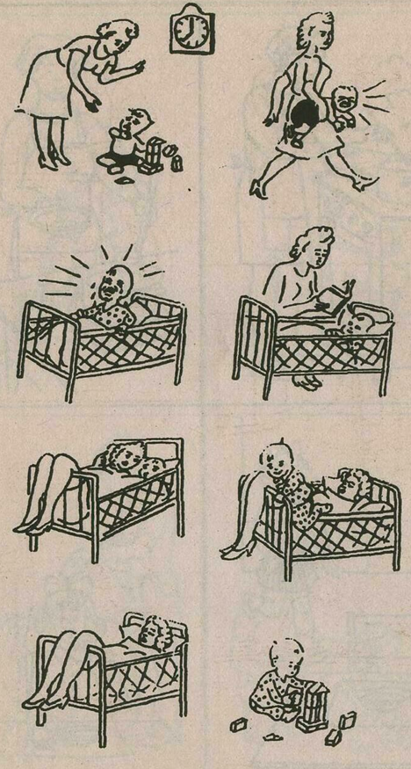

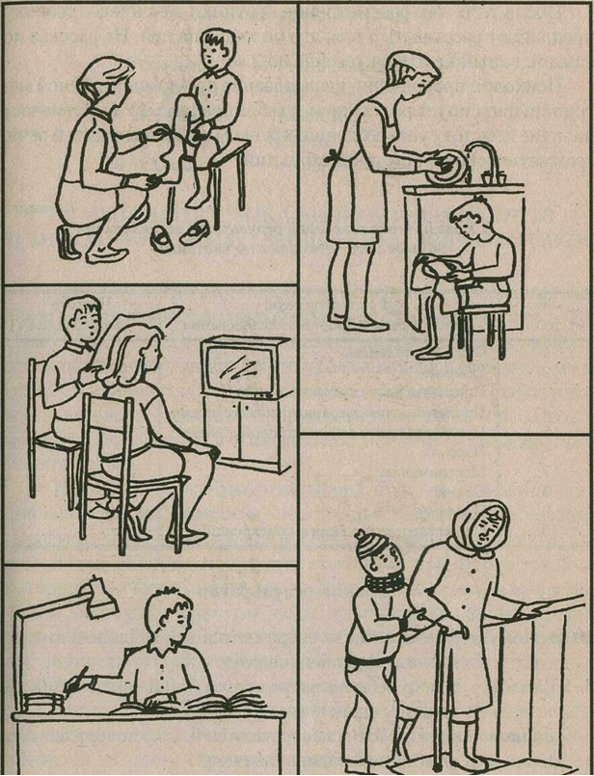

3. Методика «Оканчивание слов» предназначена для определения уровня развития словарного запаса детей 4-7 лет, а также способности к использованию в своей речи усвоенной лексики.
Ход работы.
Ребенка спрашивают: "Отгадай, что я хочу сказать? По...". Если ребенок молчит (несмотря на повторение данного слога) или механически повторяет сказанное, не пытаясь докончить слово, то можно перейти к следующему слогу: "А теперь, что я хочу сказать? Пона... " и т. д.
Всего ребенку дается 10 слогов, неодинаково часто встречающихся в начале разных слов.
Слоги следующие: 1) по, 2) на, 3) за, 4) ми, 5) му, 6) ло, 7) че, 8) при, 9) ку, 10) зо.
Выводы по уровню развития
Дополнил все предложенные слоги до целого слова - 3 уровень - высокий.
Справился с половиной предложенных слогов - 2 уровень - средний.
Смог дополнить только 2 слога - 1 уровень низкий.

4. Методика «Словообразование» предназначена для определения уровня развития словарного запаса детей 4-7 лет, а также способности к использованию в своей речи усвоенной лексики.
Инструкция: «Как будет называться маленький предмет?».
мяч - мячик;
рука - ...;
солнце - ...;
трава - ...;
плечо - ...;
ухо - ...;
таз - ...
Выводы по уровню развития
6-7 баллов - 3 уровень - высокий,
4-5 баллов - 2 уровень - средний,
2-3 балла - 1 уровень - низкий.

Список используемой литературы:
- Берулова Г.А. Психодиагностика умственного развития учащихся. Новосибирск, 1990.
- Графические методы в психологической диагностике / Сост. Е.С.Романова, О.Ф.Потемкина. М., 1992. – 256 с.
- Детской апперцепции тест. Тематической апперцепции тест. М., 1993. -73 с.
- Диагностика умственного развития дошкольников/ Под ред. Л.А. Венгера и В.В. Холмовской. М., 1978.
- Забрамная С.Д. Наглядный материал для психолого-педагогического обследования детей в медико-педагогических комиссиях. Киев, 1988.
- Немов Р.С. Психология: Учеб. для студ. высш. пед. учеб. заведений. – М.: ВЛАДОС, 2001. – Кн.3. – 640 с.
- Урунтаева Г.А., Афонькина Ю.А.Практикум по детской психологии. М., 1995. 289 с.

